Чемпионат Харьковской области сезона 2014/15. Первая лига. Шестой этап
Редакторы: Дмитрий Башук

Тур 1
Редакторы: Дмитрий Башук

Вопрос 1
Согласно афоризму Ашота Наданяна, в человеке всё должно быть прекрасно: и ПЕРВОЕ, и ВТОРЫЕ. ВТОРЫЕ расположены ниже ПЕРВОГО. Назовите ПЕРВОЕ и ВТОРЫЕ.
Ответ: Чело, веки.
Комментарий: Вопрос "на школу". :-)
Источники: http://www.aphorism.ru/comments/dx1d25jl71.html
Автор: Валерий Криволапов

Вопрос 2
Шутники уверяют: "Когда вы ссоритесь, а потом миритесь и уже через день не помните, из-за чего ругались, — это и есть настоящая любовь. Впрочем, ИКС проявляется так же". Назовите ИКС одним словом.
Ответ: Склероз.
Источники: http://www.anekdot.ru/id/640891/
Автор: Дмитрий Башук

Вопрос 3
Раздаточный материал: [
Tu regere imperio populos, Romane, memento:
hae tibi erunt artes, pacisque imponere morem,
parcere subiectis et debellare superbos.
]
В одном из переводов розданные вам стихи звучат так: "Ты же народами править, о римлянин, властию помни, / вот искусства твои — утверждать обычаи мира, / покоренных щадить и сражать непокорных". По мнению российского писателя и журналиста Дмитрия Быкова, с наибольшей вероятностью именно эти строки знал известный литературный персонаж. Назовите этого персонажа.
Ответ: [Евгений] Онегин.
Комментарий: Быков анализирует цитату из романа: "Да помнил, хоть не без греха, из Энеиды два стиха" и считает, что тут автор подразумевал наиболее хрестоматийные стихи 851-853 песни шестой поэмы Вергилия "Энеида".
Источники: 1. Д.Л. Быков. Календарь-2. Споры о бесспорном.
http://www.flibusta.net/b/266671/read
2. http://www.world-art.ru/lyric/lyric.php?id=1409
3. http://it.wikipedia.org/wiki/Parcere_subiectis_et_debellare_superbos
Автор: Павел Ершов

Вопрос 4
В 1960-е годы, живя в Монтрё, Владимир Набоков [пропуск] "Евгения Онегина" и [пропуск] "Лолиту". В каждом из пропусков — фраза из четырех слов. Эти фразы отличаются одна от другой только прилагательным. Напишите оба прилагательных.
Ответ: Английский, русский.
Зачёт: в любом порядке.
Комментарий: Набоков перевел на английский язык "Евгения Онегина" и перевел на русский язык "Лолиту".
Источники: "Вокруг света", 2015, N 2.
Автор: Дмитрий Башук

Вопрос 5
В Финляндии для обозначения новой технологии зимней уборки дорог придумали неологизм, заменив одну букву в известном англоязычном выражении. Даже если вы не знаете, как звучит этот неологизм, всё равно воспроизведите его абсолютно точно.
Ответ: Snow How.
Зачёт: Сноу-хау.
Комментарий: По аналогии с "know how" — "знаю как" (на это намекает концовка вопроса). Как правило, под ноу-хау подразумевают инновации, имеющие коммерческую ценность в силу неизвестности иным лицам, в отношении которой введен режим коммерческой тайны.
Источники: 1. http://www.fontanka.fi/articles/13981/
2. http://ru.wikipedia.org/wiki/Ноу-хау
Автор: Михаил Локшин

Вопрос 6
С недавних пор в природном парке "Вулканы Камчатки" 5 июня ждут появления Федора. Согласно примете, если Федор появится, то лето будет теплым и малоснежным. Кто такой этот Федор?
Ответ: Сурок.
Комментарий: Если сурок выйдет из своей норки, стоит ждать теплого малоснежного лета — такой вот камчатский День сурка.
Источники: "Вокруг света", 2014, N 6.
Автор: Дмитрий Башук

Вопрос 7
В "Саге об Инглингах" говорится, что от Одина люди научились всем искусствам. Например, Один мог сделать так, что в бою его недруги становились слепыми или глухими или наполнялись ужасом, а их оружие ранило не больше, чем хворостинки. А как называли тех, кто овладел этим искусством?
Ответ: Берсерки.
Комментарий: "... Они убивали людей, и ни огонь, ни железо не причиняли им вреда".
Источники: Скандинавская мифология: Энциклопедия. — М.: Эксмо; СПб.: Мидгард, 2004.
— С. 80-81.
Автор: Максим Евланов

Вопрос 8
Раздаточный материал (изображение):
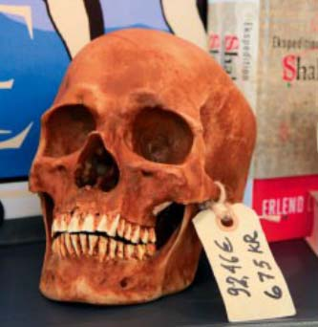
На фотографии — один из сувениров, которые можно приобрести в музейной лавке. Назовите город, в котором находится эта лавка.
Ответ: Хельсингёр.
Зачёт: Эльсинор; Гельсинор.
Комментарий: Город, в котором происходит действие "Гамлета"; в музейной лавке можно приобрести, в частности, "череп Йорика", книги Шекспира и о Шекспире (на фотографии можно их разглядеть).
Источники: "Вокруг света", 2015, N 3.
Автор: Дмитрий Башук

Вопрос 9
Программисты часто пишут код, опираясь на готовые библиотеки, созданные серьезными и крупными IT-компаниями. Согласно одному образному высказыванию, программисты при этом "ДЕЛАЮТ ЭТО". Назовите ученого, который скромно утверждал, что "ДЕЛАЛ ЭТО".
Ответ: [Исаак] Ньютон.
Зачёт: Бернар Шартрский.
Комментарий: Повторное использование кода, созданного опытными сторонними компаниями, позволяет программисту "встать на плечи гигантов". Знаменитое изречение Исаака Ньютона звучит так: "Если я видел дальше других, то потому, что стоял на плечах гигантов". Слова "опираясь" и "крупные" являются подсказками. В зачете также упомянут древний философ Бернар Шартрский, который утверждал: "... мы подобны карликам, усевшимся на плечах великанов".
Источники: 1. http://ru.wikipedia.org/wiki/Повторное_использование_кода
2. http://ru.wikiquote.org/wiki/Исаак_Ньютон
3. http://ru.wikipedia.org/wiki/Бернар_Шартрский
Автор: Денис Карпенко

Вопрос 10
Считается, что последнего ИКСА сожгли на костре в 1321 году. Википедия сообщает, что эмиром ИКСА является Тамим бин Хамад Аль Тани. Какое слово мы обозначили как ИКС?
Ответ: Катар.
Комментарий: Катарами называли представителей религиозного движения, распространенного в XI-XIV веках в ряде стран и областей Западной Европы. Борьба с катарами как с "опасной ересью" долгое время была одним из главных мотивов политики Римских пап. Катар также — название страны в Азии.
Источники: 1. http://ru.wikipedia.org/wiki/Альбигойский_крестовый_поход
2. http://ru.wikipedia.org/wiki/Катар
Автор: Максим Евланов

Вопрос 11
Режиссер Ираклий Квирикадзе рассказывает, что в общежитии студентов института кинематографии на стенах красовались фотографии не только актеров, но и писателей — Джойса и Фолкнера, Хемингуэя и Кафки. Над кроватью самого Ираклия, в частности, висело фото "сомнительного толстяка". Ираклия уверяли, что это автор знаменитого "Завтрака", однако потом оказалось, что толстяк — не менее знаменитый обладатель шрама. Назовите фамилии современников, которых перепутали студенты.
Ответ: Капоте, Капоне.
Зачёт: В любом порядке.
Комментарий: Трумен Гарсия Капоте — американский писатель-прозаик, автор "Завтрака у Тиффани". Альфонсо Габриэль Капоне — американский гангстер, действовавший в 1920-1930-х гг. на территории Чикаго, в популярной культуре нередко упоминается под прозвищем "Лицо со шрамом".
Источники: 1. "Story", 2014, N 7.
2. http://ru.wikipedia.org/wiki/Капоте,_Трумен
3. http://ru.wikipedia.org/wiki/Капоне,_Аль
Автор: Ольга Неумывакина

Вопрос 12
Название этого итальянского ИКСА происходит от слова, в переводе означающего "овца". Часто в него добавляют красный или черный перец, сушеные помидоры, оливки, трюфели. Назовите ИКС двумя словами, начинающимися с одной и той же буквы.
Ответ: Сорт сыра.
Комментарий: Сорт называется "пекорИно" — от слова "pecora" [пекОра], т.е. "овца"; делают его из овечьего молока.
Источники: "Вокруг света", 2014, N 2.
Автор: Дмитрий Башук

Вопрос 13
Раздаточный материал: [
130 — Ансентус Акуку, бизнесмен, Кения
80 — Уоррен Джеффс, пророк, США
76 — Маджак Малот Акот, землевладелец, Судан
26 — Уинстон Блэкмор, пророк, Канада
14 — Мсвати III, король, Свазиленд
8 — Шехаде Абу Арар, крестьянин, Израиль
]
Догадавшись, какая, так сказать, "единица измерения" должна быть указана в этом списке, ответьте: какое слово мы заменили словом "пророк"?
Ответ: Мормон.
Комментарий: Речь идет о количестве жен упомянутых в списке людей. Мормон — пророк в "Книге Мормона", по имени которого названа эта книга, отсюда замена.
Источники: 1. "GQ", 2008, N 11.
2. http://ru.wikipedia.org/wiki/Мормон_(пророк)
Автор: Ольга Неумывакина

Вопрос 14
Влияние просмотренных фильмов на детей хорошо известно — как и одно из последствий просмотра. Для автора вопроса в свое время таким фильмом стал "Д'Артаньян и три мушкетера". У современных детей тоже наблюдается нечто подобное, если верить следующему стихотворению-"порошку" (рифмуются вторая и четвертая строчки):
вали домой ты обезглавлен
несутся крики со двора
у них там видимо ...
...
Закончите стихотворение двумя словами абсолютно точно.
Ответ: ... престолов
игра
Комментарий: Дети традиционно играют в полюбившихся киногероев: когда-то играли в "Чапаева", автор вопроса играл в "мушкетеров", а нынешние дети — в "игру престолов".
Источники: 1. https://vk.com/sandalporoshki?w=wall-31481258_87732
2. Личный опыт автора вопроса.
Автор: Максим Евланов

Вопрос 15
[Ведущему: при чтении первого предложения поставить акцент на слове "что"!]
В стихотворении Алексея Гусарова ОНА переживает по поводу того, чтО у НЕЕ украли. Далее автор упоминает дерево, представителей кинопрофессий, летательный аппарат, зверей, имена... Назовите объект кражи максимально точно.
Ответ: [Две] точки над буквой Ё.
Комментарий: "Вздыхает, плачет буква Ё, / Украли точки у неё. / В журналах, книгах и газетах / Не встретишь больше букву эту...". Далее в стихотворении упоминаются зелЕная Елка, режиссЕр, гримЕр, актЕр, самолЕт, осЕл, Ежик, перепЕлка, хорЕк, орЕл, МатрЕна, ПЕтр, СемЕн. А мы, расставив точки над Ё в конце тура, объявляем перерыв.
Источники: http://www.stihi.ru/2007/02/28-1229/
Автор: Михаил Локшин

Тур 2
Редакторы: Дмитрий Башук

Вопрос 1
Оказывается, чтобы узнать человека, необходимо девять лет. Именно за такой период, согласно статистике, люди... Что делают? Ответьте тремя словами.
Ответ: Съедают пуд соли.
Комментарий: Согласно известной поговорке, чтобы узнать человека, надо съесть с ним пуд соли.
Источники: "Вокруг света", 2014, N 6.
Автор: Дмитрий Башук

Вопрос 2
Китайские медики полагают, что при использовании ИХ задействуются более 30 суставов и 50 мышц, что развивает моторику и мозговую деятельность. Считается, что чем раньше ребенок научится пользоваться ИМИ, тем успешнее он будет в учебе. Назовите ИХ.
Ответ: Палочки [для еды].
Зачёт: Куайцзы.
Комментарий: Когда человек тянется к блюду, подхватывает кусочек пищи и подносит его палочками ко рту, у него работают и кончики пальцев, и запястье, и кисть, и плечо, и еще много чего...
Источники: "Вокруг света", 2014, N 11.
Автор: Дмитрий Башук

Вопрос 3
Раздаточный материал (изображение):
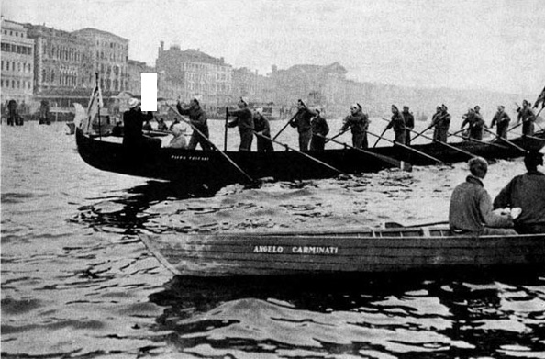
На фотографии, сделанной в конце января 1956 года, мы кое-что скрыли. Подпись под ней на одном из сайтов гласит: "ОН на гондолах в Венеции". Назовите ЕГО двумя словами, начинающимися с одной и той же буквы.
Ответ: Олимпийский огонь.
Зачёт: Огонь Олимпиады.
Комментарий: С 26 января по 5 февраля 1956 г. в итальянском городе Кортина д'Ампеццо проходила зимняя Олимпиада. Ей, как обычно, предшествовала эстафета олимпийского огня; по территории Италии она проводилась по следующему маршруту: на самолете из Рима до Венеции, а далее до Кортина д'Ампеццо эстафетой лыжников. По Венеции огонь перемещался, естественно, на гондолах.
Комментарий (изображение):
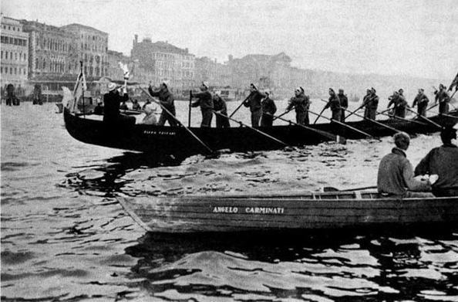
Источники: http://www.olimp-history.ru/node/366
Автор: Дмитрий Башук

Вопрос 4
Протоиерей Лев Лебедев, рассказывая о языческих временах Олега и Святослава, образно замечает: "Руси уже коснулся ИКС православной веры". В одной из статей серии "Тайны средневековья" ИКС сравнивают с "силами ядерного сдерживания". Какие два слова заменены в тексте вопроса на ИКС?
Ответ: "Греческий огонь".
Комментарий: "Греческий огонь" — это еще и горючая смесь, применявшаяся в военных целях во времена средневековья. Есть мнение, что именно "греческий огонь" несколько веков прослужил своего рода "силами ядерного сдерживания", сохраняя геополитическое положение "статус-кво" во всём Восточном Средиземноморье.
Источники: 1. Л. Лебедев. Крещение Руси. — Издание Московской Патриархии, 1987.
— С. 79.
2. http://www.medievalmuseum.ru/07mist/medieval_misteries_greekfire.htm
Автор: Леонид Климович

Вопрос 5
По мнению Виктора Губарева, у настоящего пирата одна ПЕРВАЯ ВТОРОГО и одна ПЕРВАЯ ТРЕТЬЕЙ. Назовите ПЕРВУЮ, ВТОРОЕ и ТРЕТЬЮ.
Ответ: Точка, зрение, опора.
Комментарий: "У настоящего пирата одна точка зрения и одна точка опоры". Пираты часто изображаются с одним глазом и одной ногой. :-)
Источники: http://www.aphorism.ru/comments/o33hmivenr.html
Автор: Валерий Криволапов

Вопрос 6
В Эфиопии в окрестностях Лалибелы можно увидеть высеченные в скалах монолитные церкви. Самая знаменитая из них, Бэтэ-Гийоргис, выполнена в виде ЭТОГО. А что в виде ЭТОГО традиционно делают в конце второй декады января?
Ответ: Иордань.
Зачёт: Прорубь.
Комментарий: ЭТО — крест. Прорубь в водоеме для совершения обряда освящения воды и омовения во время православного праздника Крещения Господня (19 января) традиционно делают в виде креста.
Источники: 1. "Вокруг света", 2014, N 2.
2. http://dic.academic.ru/dic.nsf/efremova/171386/
Автор: Дмитрий Башук

Вопрос 7
В детективе Антона Чижа "Формула преступления" расследуется убийство молодого талантливого художника по имени Макар. Подозрение падает на его приятелей-живописцев. Вот что говорит по этому поводу один из персонажей: "Хорошие мальчики, талантливые... Только до Макара им далеко. У них талант ровный, правильный, обычный, что ли, не того масштаба. Вот и мог кто-то позавидовать его будущей славе. [Пропуск], а у творческих личностей — мрак кромешный". Напишите пропущенное нами устойчивое выражение из трех слов.
Ответ: "Чужая душа — потемки".
Источники: А. Чиж. Формула преступления. http://www.flibusta.net/b/285173/read
Автор: Дмитрий Башук

Вопрос 8
Внимание, словом "ИКС" в вопросе заменены два слова.
Героини британского сериала, сёстры Рут и Пруденс, скрываясь от отца, берут себе новые роскошные имена. Так же звучат названия ИКСОВ, увидевших свет в 1987 и 1995 годах. Напишите эти имена.
Ответ: Руби, Перл.
Зачёт: В любом порядке.
Комментарий: ИКС — язык программирования; девушки из сериала "Ларк Райз против Кэндлфорда" ("Lark Rise to Candleford") придумывают себе имена в честь драгоценностей, названия которых начинаются с тех же букв, что и их настоящие имена.
Источники: 1. http://www.imdb.com/title/tt1077744/
2. http://ru.wikipedia.org/wiki/Ruby
3. http://ru.wikipedia.org/wiki/Perl
Автор: Дана Яковенко

Вопрос 9
Раздаточный материал: [
Если убить [пропуск], количество [пропуск] не изменится.
]
Перед вами своеобразная грустная жизненная аксиома. Заполните пропуски в ней одним и тем же словом в разных падежах и числе.
Ответ: "... убийцу...", "... убийц...".
Источники: http://www.anekdot.ru/id/621523/
Автор: Дана Яковенко

Вопрос 10
По наблюдению Владимира Семёнова, у ИКСА был отсутствующий вид. Назовите автора созданного в 1897 году произведения под названием "ИКС".
Ответ: [Герберт] Уэллс.
Комментарий: ИКС — человек-невидимка.
Источники: 1. http://aforism.chat.ru/AVTORS/semenov.htm
2. http://ru.wikipedia.org/wiki/Человек-невидимка
Автор: Дмитрий Башук

Вопрос 11
Вырванная из контекста фраза спортивного обозревателя могла показаться несведущему слушателю сообщением о том, что Криштиану Роналду, скорее всего, закончит свою карьеру вне виртуального пространства. Какие два слова, произнесенные обозревателем, могли привести к такому выводу?
Ответ: В "Реале".
Комментарий: "В реале" — современное сленговое обозначение реального, а не виртуального пространства.
Источники: Телепрограмма "Новости", эфир канала УТ-1, 04.02.2015 г.
Автор: Ольга Неумывакина

Вопрос 12
Это изображение на гербе столичного города известно с 1390 года и изначально больше напоминало человека-дракона. В XVI веке мужской торс сменился женским. В 1990 году на герб снова вернулась корона. Назовите эту столицу.
Ответ: Варшава.
Комментарий: Сейчас это изображение больше напоминает русалку, держащую в руках меч и щит. Корону с герба убирали в коммунистический период.
Комментарий (изображение):
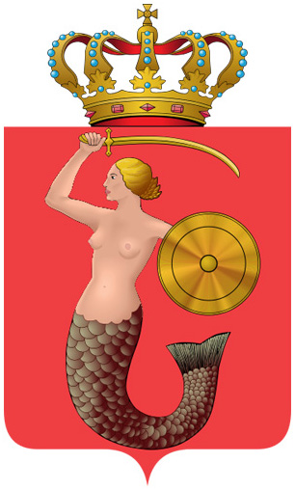
Источники: "Вокруг света", 2014, N 6.
Автор: Дмитрий Башук

Вопрос 13
Догадавшись, кому посвящено стихотворение Анатолия Голубева, напишите в правильном порядке три пропущенных слова, одно из которых — имя собственное, а два остальных — короткие антонимы:
Когда, подобен черной тени,
Он шел, потупив мрачный взгляд,
Шептали встречные в смятеньи:
— Он видел [пропуск]!
Понять ли им, чей мир обычен,
Им, не терявшим отчий край, —
Он помнит очи [пропуск]...
Он видел [пропуск].
Ответ: "... ад...", "... Беатриче...", "... рай".
Комментарий: Стихотворение называется "Данте".
Источники: "Студенческий меридиан", 1986, N 12.
Автор: Ольга Неумывакина

Вопрос 14
Раздаточный материал (изображение):
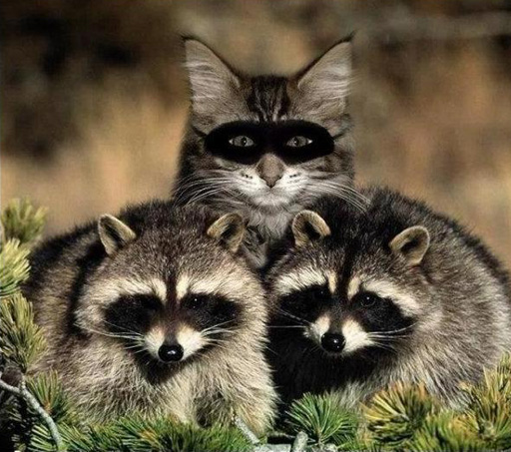
Подпись к полученному вами изображению состоит из трех слов и совпадает со второй половиной названия боевика 1974 года. Воспроизведите эту подпись.
Ответ: "Чужой среди своих".
Комментарий: Упомянутый боевик — "Свой среди чужих, чужой среди своих".
Комментарий (изображение):
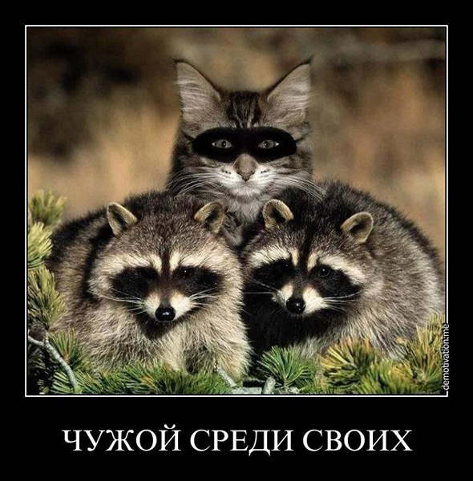
Источники: 1. http://demotivation.me/taevn6kq561tpic.html
2. http://ru.wikipedia.org/wiki/Свой_среди_чужих,_чужой_среди_своих
Автор: Дмитрий Башук

Вопрос 15
В определенный момент турки могут пожелать собеседнику "не ронять челюсть". Это пожелание — своеобразный намек на то, что пора СДЕЛАТЬ ЭТО. Известный персонаж уподобил себя галлюцинации и СДЕЛАЛ ЭТО. Что сделал?
Ответ: Замолчал.
Зачёт: Синонимичные слова.
Комментарий: Обычно упомянутые слова произносят, чтобы намекнуть собеседнику, что он надоел своими разговорами и ему давно пора замолчать. В романе М. Булгакова "Мастер и Маргарита" "кот полез в лунный столб и хотел что-то еще говорить, но его попросили замолчать, и он ответив: "Хорошо, хорошо, готов молчать. Я буду молчаливой галлюцинацией", — замолчал".
Источники: 1. "Вокруг света", 2014, N 11.
2. http://books.rusf.ru/unzip/xussr_av/bulgam01.htm?36/50
Автор: Дмитрий Башук

